Грифон 2024
Сессия 5 - Бутхиальное тело

Домашнее Задание:

Упражнение 1 - “Гармоники”
(Задача: попасть в портал и отгармонизировать эмоциональную неадекватность или поправить то (блок, программа) что представится необходимым в тот момент времени). Работа с 6-й материей.

- Входим в состояние медитации
- Представляем “Гармоники” в прозрачном светящемся пространстве
- Находим портал (бывает выглядит как из камня или плотного металла)
- Входим в портал
- Отрабатываем и отгармонизируем уже имеющиеся программы, убираем блоки чтобы разрешить энергии протекать свободно.

Упражнение 2 – Работа с ‘Ментальным Островом’
(Задача: усилить внутреннюю картину мира) Работа с 7-й материей.

- Представляем прозрачное, полу-светлое пространство на светящемся фоне
- Превращаемся в Наблюдателя
- Вводим форму или ассоциацию в картину мира
- Представляем что объект разворачивается и начинает светиться

Рунные Формулы (синие)
(Намерение: Раскрытие бутхиального тела, гармоничное его развитие а также раскрытие способностей по видению, предвидению, по всем видам многомерного видения)

6, 23, 29, 42, 55, 44, 60, 84, 81, 96, 116, 120

Ремарка: наносить на руку скрытыми рунами или на бумагу с намерением.

Продолжать:

Упражнение 3 – Многомерное Видение
(Нужно использовать Таблицу Многомерного Видения)

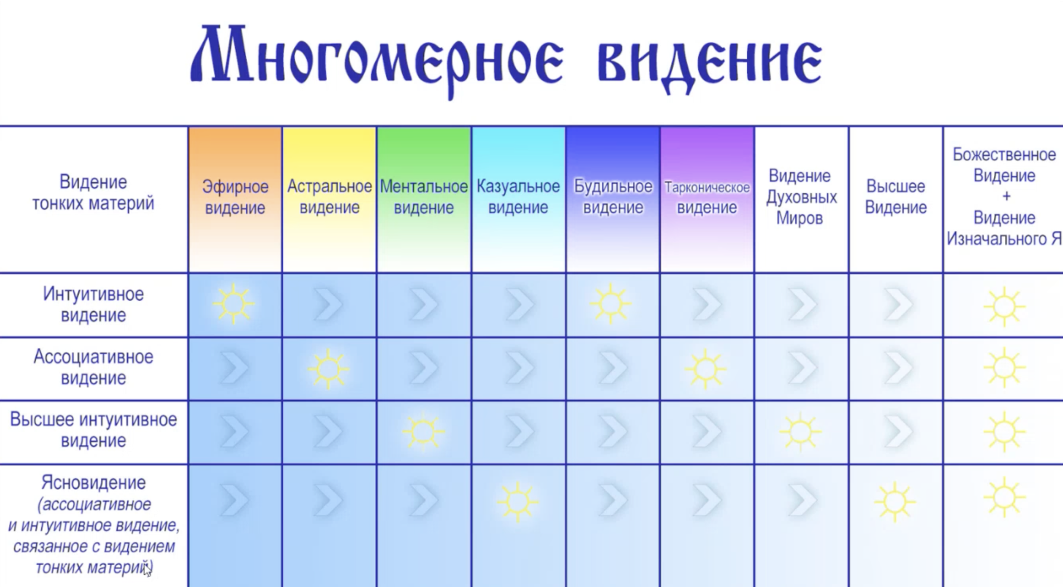

Упражнение 4 – Вспомогательное (Живин Лад)
(Направлено на помощь ощущения состояние «отсутствия мысли» - при нападении страха, неуверенности в себе и любых психологических блоков мешающих видеть).

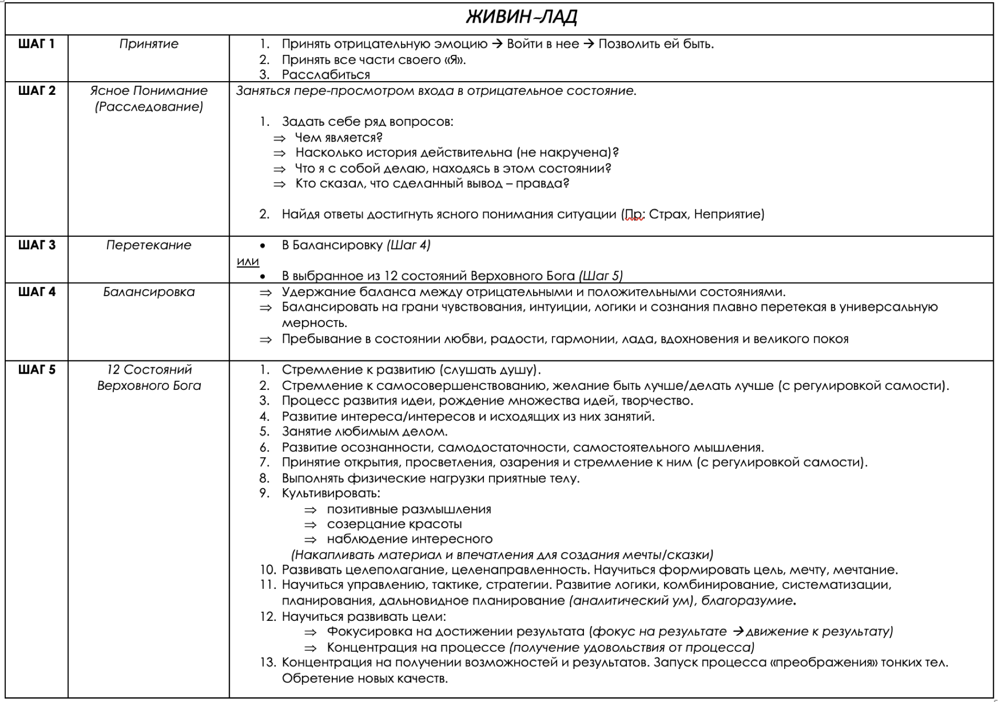

Упражнение 5 – Продолжение – Почувствовать себя Душой Вселенной
(Это созерцательная и чувственная практика для Берегинь)

Упражнение 6 – Вхождение в Поток (информационный поток)
(Применяется для предсказаний, чисток и иногда задать вопрос повседневный)

